 | ИСПОЛНИТЕЛЬНЫЙ КОМИТЕТ ГОРОДА МАМАДЫШ  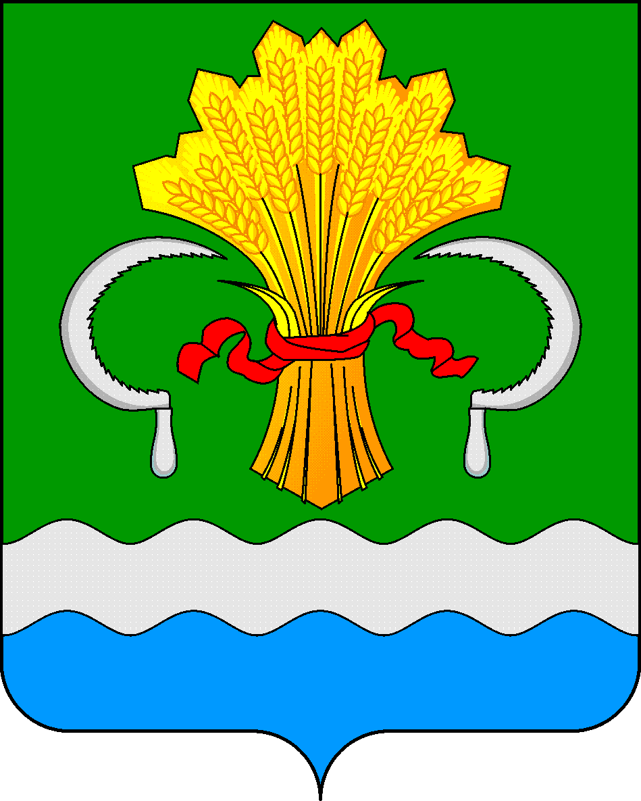  МАМАДЫШСКОГО  МУНИЦИПАЛЬНОГО РАЙОНА  РЕСПУБЛИКИ ТАТАРСТАН  ул.М.Джалиля, д.23/33, г. Мамадыш,  Республика Татарстан, 422190 |  | ТАТАРСТАН  РЕСПУБЛИКАСЫНЫҢ  МАМАДЫШ МУНИЦИПАЛЬ  РАЙОНЫНЫҢ МАМАДЫШ ШӘҺӘРЕ БАШКАРМА КОМИТЕТЫ  М.Җәлил ур, 23/33 й., Мамадыш ш.,  Татарстан Республикасы, 422190
 | Тел.: (85563) 3-31-55, факс 3-17-51, e-mail: Gorod.Mam@tatar.ru, www.mamadysh..tatarstan.ru
 | Постановление  № 135 |  | Карар  от « 25 » мая 2022 г.

О подготовке места массового отдыха
горожан к открытию купального
сезона 2022 года на реке Вятка

На основании Постановления КМ РТ № 256 от 23.04.2009 г. «Об утверждении Правил охраны жизни людей на водных объектах, расположенных на территории Республики Татарстан», в соответствии с Положением об Исполнительном комитете города Мамадыш Мамадышского муниципального района постановляю:

1. Рекомендовать МУП «Городское хозяйство» Мамадышского муниципального района подготовить места массового отдыха горожан на правом берегу реки Вятка г. Мамадыш в районе родника у горы Пузанка и пляжного комплекса «Нократ» к открытию купального сезона 06.06.2022 г. до спада воды, то есть до входа р. Вятка в свое русло.
1.1. Провести очистку дна реки и установить предупреждающие знаки ограждения места купания (буи).
1.2. Провести работы по очистке территории пляжа от мусора.
1.3. Изготовить и установить 2 кабины для переодевания.
1.4. Установить контейнера с твердым покрытием для ТБО и 6 урн для мусора в соответствии с санитарными требованиями.
1.5. Организовать временные спасательные посты.
1.6. Поддерживать в постоянной готовности оперативные группы для экстренного реагирования.
1.8. Организовать деятельность медицинских постов.
1.6. Организовать проведение разъяснительной работы среди населения по оказанию первой медицинской помощи.
1.7. Установить запрещающие знаки:
«Мойка автотранспортных средств запрещена», в районе родника у горы Пузанка на правом берегу реки Вятка;
«Въезд запрещен» на расстоянии 50 метров от места массового отдыха горожан.
2. Запретить:
2.1. Купание в местах опасных для жизни и здоровья людей, в указанных местах установить соответствующие знаки.
2.2. Заезд автотранспортных средств к местам массового отдыха людей на реке Вятка.
3. Рекомендовать отделу МВД России по Мамадышскому муниципальному району обеспечить постоянный контроль в местах массового купания, организовать совместные рейды с управлением МЧС по Мамадышскому муниципальному району.
4. Рекомендовать ТО Управления Роспотребнадзора по РТ в Мамадышском районе и городе Мамадыш осуществлять контроль за состоянием воды в местах массового купания и предоставлять в Исполнительный комитет города Мамадыш данные о соответствии воды санитарно-гигиеническим нормам и правилам.
5. Контроль за исполнением настоящего постановления оставляю за собой.

Руководитель
Исполнительного комитета города Мамадыш
Мамадышского муниципального района
Республики Татарстан Р.М. Гарипов

